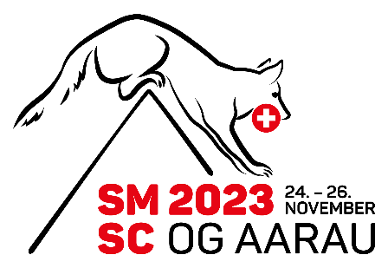

Programm:

Freitag, 24. November 2023

- Eintreffen der HundeführerInnen und Trainingsmöglichkeit
- Auslosung der Startnummern
- Cüpli-Bar

Samstag, 25. November 2023

- Prüfungen in allen Disziplinen
- Festwirtschaft und Verpflegungsstände
- Bankettanlass für geladene Gäste
- Cüpli-Bar

Sonntag, 26. November 2023

- Prüfungen in allen Disziplinen
- Festwirtschaft und Verpflegungsstände
- Rangverkündigung

